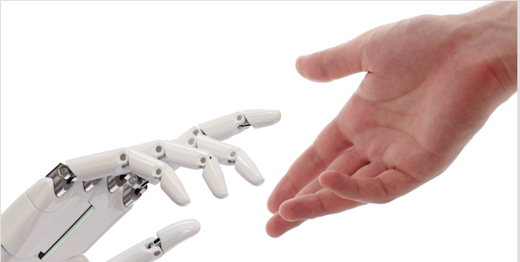
Vad betyder ett personligt möte/ kontakt?
Jag är som nyinflyttad i Danmark starkt nyfiken och öppen för nya nätverk.
Jag har alltid tyckt att värdet av nätverk är fantastiskt och läggar man då även på Danskens härligt naturliga sätt, att alltid hjälpa varandra, så har min syn på nätverk utvecklats ytterligare positivt.
Jag vet att nätverkens betydelse ökar för varje dag då vårt samhälle blir större och vårt informationsflöde blir tyngre. Jag lyssnade på Johan Staël von Holstein beskrivelse och betydelse av nätverk för ett tag sedan, han sa: “En rekommendation om en turistort är väl mer värt än att sätta sig och Googla i fem timmar för att hitta rätt hotell”. Jag håller med fullständigt och ser framtida samarbete som ett enda stort nätverkande, kanske inte lika stort som Starflows, även om jag tycker att det är brilliant ide.
Men, jag skall inte promota andra företag, utan vikten av nätverk och personlig kontakt
Vad är det som gör att man får till ett bra nätverk?
Den frågan har vi lyft ett antal gånger i Styrgruppen hos mitt senaste nätverk/uppstart. Min personliga åsikt är att det är många face-2-ace-nätverk som planerar och lägger för lite tid på det personliga mötet. Vi kommer till nätverksträffar, tar en fika, hör en föreläsning och nätverkar max 5-10 minuter därefter och återgår så till våra ordinarie arbetsuppgifter.
Men visst är det så att vikten av det återkommande personliga mötet stiger i takt med att vi isoleras av en framrusande digitalisering och samband med detta växer behoven av nätverkande enormt. Hur träffar man annars likasinnade och nya idésprutor och får input utan nätverk? Det känns som en svår uppgift och ja det är det, men inte omöjlig.
Det känns som vikten av vårt personliga möte suddats ut för länge sedan, som t.ex. inom Retail-branschen. Jag vet mycket väl att vi är inne i en ny digital era, men de som fortfarande vill ha ett personligt möte, finns det personal som tar hand om dessa eller har man glömt bort det gamla traditionella sättet, hur bemöta en kund? För kunden och butiken finns ju fortfarande kvar, även om de är ”fysiskt” färre. Och det är väl så att service fortsatt skall finnas, för dem som vill betala för det, eller har jag missat hela poängen i det hårt digitaliserade och numera nästan ”servicebefriade” handeln.
Jag kan inte sia framtid, men vill gärna se lite mer service och fler personliga möten. Min inställning är, att man måste satsa dubbelt i förändringar och glöm inte av era fysiska butiker, allt går inte att digitalisera. Utbilda och motivera er personal, även om kunderna är färre, just nu!
Men man måste även vilja möta människor. Lyssna på kunden och låt hen påverka, ge total service, lär och lär ut igen, inom ditt nätverk.
Jag föreslår därför ett personligt möte per dag, som alternativ till ett mail eller ett samtal. Det tar så klart lite längre tid, men ger så otroligt mycket mer tillbaks i det långa loppet. Jag lever som jag lär och förra veckan kom en av mina klienter över på kaffe och liten laxmacka, istället för som brukligt, en avstämning per mail. Det resulterade i ett kort och trevligt möte, med tips om en ny kund och inte minst viktigt, flera skratt
Hur gör du?
Hr du frågor eller kommentarer om ovan eller är företagare/HR och behöver hjälp med Utbildningar / HR ärenden gällande Retail , vänligen kontakta nedan.
Väl mött
Linda Bååth
VD HR-IC specialområde Retail

